DOKUMENTACJA GUI
1.Opis i interakcje
1.1 Opis gry
Villaris jest grą platformową 2D skierowaną do osób powyżej 12 roku życia, w której gracz wciela się w bohatera – Zerro, który jest wojownikiem, pochodzący ze szlacheckiej rodziny, która po jego narodzinach go porzuciła. Podczas swojej wędrówki napotkał na wędrowca, który ujawnił mu informacje o Jego rodzinie. Wojownik chcąc się dowiedzieć więcej nawiązał rozmowę z wędrowcą, a ten przekazał mu mapę, która wskazywała zamek, do którego udał się w celu odnalezienia swojej rodziny. Wędrując do zamku Zerro napotyka wiele trudności i zadań, które musi spełnić, aby dotrzeć do zamku. Musi zmierzyć się z przeciwnikami i potworami, którzy będą chcieli zaatakować go lub staną na Jego drodze.

1.2 Interakcje gracza i przyciski

Gracz wcielając się w bohatera będzie zbierał niezbędne przedmioty w grze, które pomogą mu przetrwać w grze m.in. mikstura życia. Również będzie zbierał złote monety i klucze, dzięki którym będzie mógł odblokować dalszą część poziomu. Będąc bohaterem będziemy mogli także poruszać się nim w lewo i w prawo, kucnąć, skakać, przyspieszyć, uderzyć drugiego przeciwnika, używać zebranych przedmiotów z ekwipunku i umiejętności.

- Klawisze W S A D (W – skok, S – kucnięcie, A – poruszanie się w lewo, D – poruszanie się w prawo).
- E – interakcja z przedmiotami, postaciami drugoplanowymi oraz otoczeniem.
- Enter – przewijanie dialogu.
- Esc – wyświetlanie menu gry.
- LPM – wykonywanie ataku podstawowego przez bohatera.
- PPM – wykonywanie ataku alternatywnego przez bohatera.
- Klawisze 1, 2, 3 – szybkie używanie przedmiotów z ekwipunku.
- Klawisze B, N, M – używanie trzech pierwszych umiejętności z paska.
- używanie umiejętności szybkich.
- Shift L – przyspieszenie poruszania się bohatera.

2. Elementy zaczerpnięte z inspiracji
2.1 Menu główne gry
Tworząc menu główne gry zainspirowaliśmy się menu przedstawionym na zrzucie ekranu
z przykładowej gry (rys. 2.1). Jak widać, menu przedstawia tytuł gry, pod którym znajdują się dostępne opcje. W przypadku naszej gry, w menu (rys.2.2) znajdują się opcje (w języku polskim): ,,Start”, ,,Sterowanie”, ,,Ustawienia”, ,,Autorzy” oraz ,,Wyjście”. Tak jak zaplanowaliśmy, została dodana opcja zmiany rozdzielczości oraz zmiany dźwięku (włączenie lub wyłączenie dźwięku). Dokładniejszy opis opcji znajdujących się w menu głównym zostanie opisany w kolejnym rozdziale.
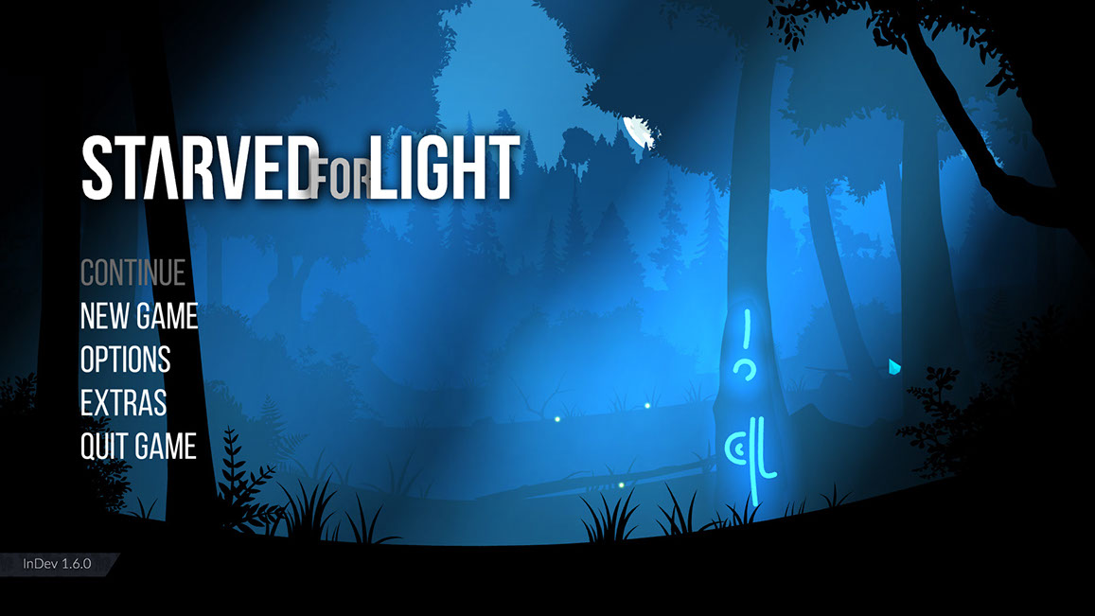

rys. 2.1 Przykładowe menu

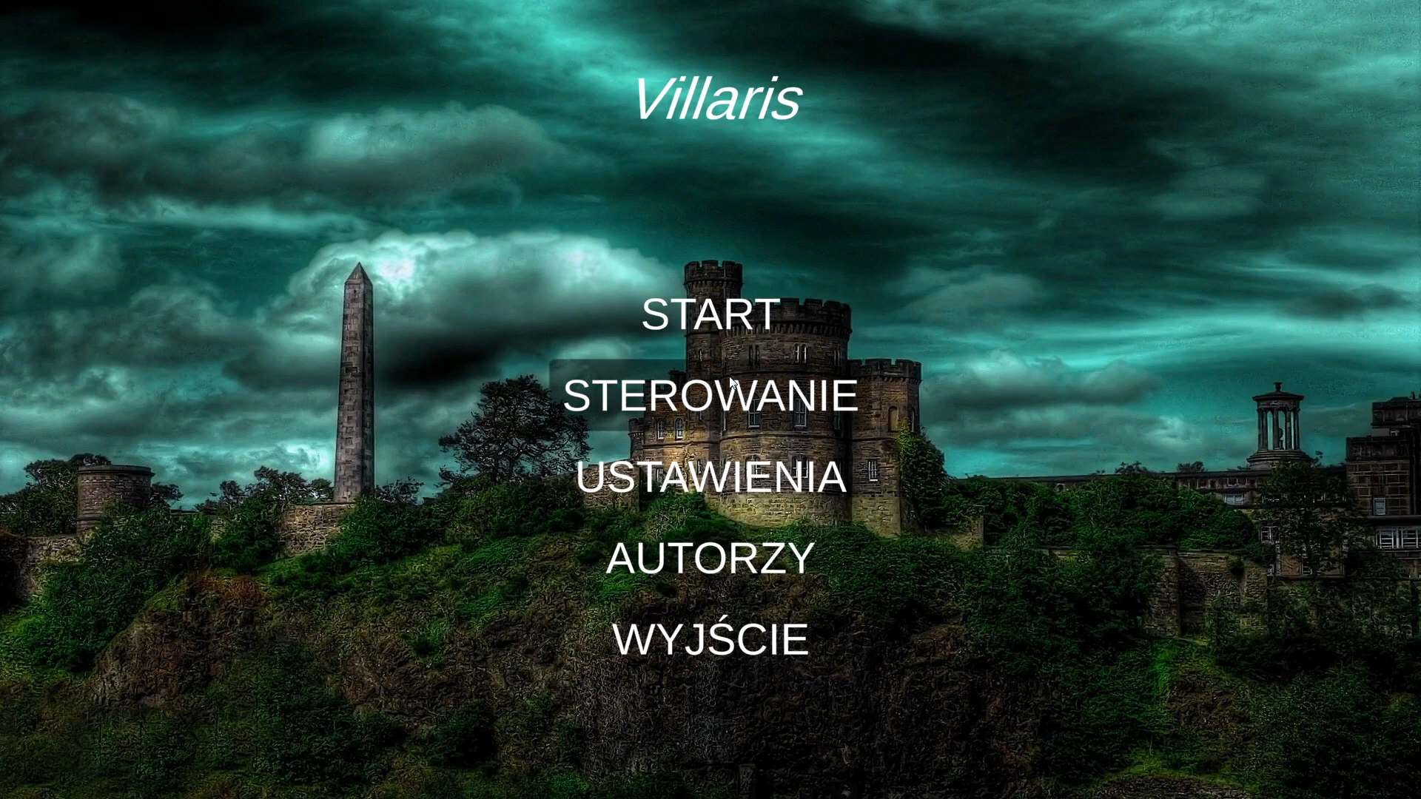
rys. 2.2 Menu naszej gry

2.2 Interfejs gry
Również zainspirowaliśmy się i umieściliśmy w grze pasek życia, który jest zamieszczony
w lewym górnym rogu GUI przykładowej gry (rys. 2.3), jak w naszej grze ma te same położenie (rys. 2.4).

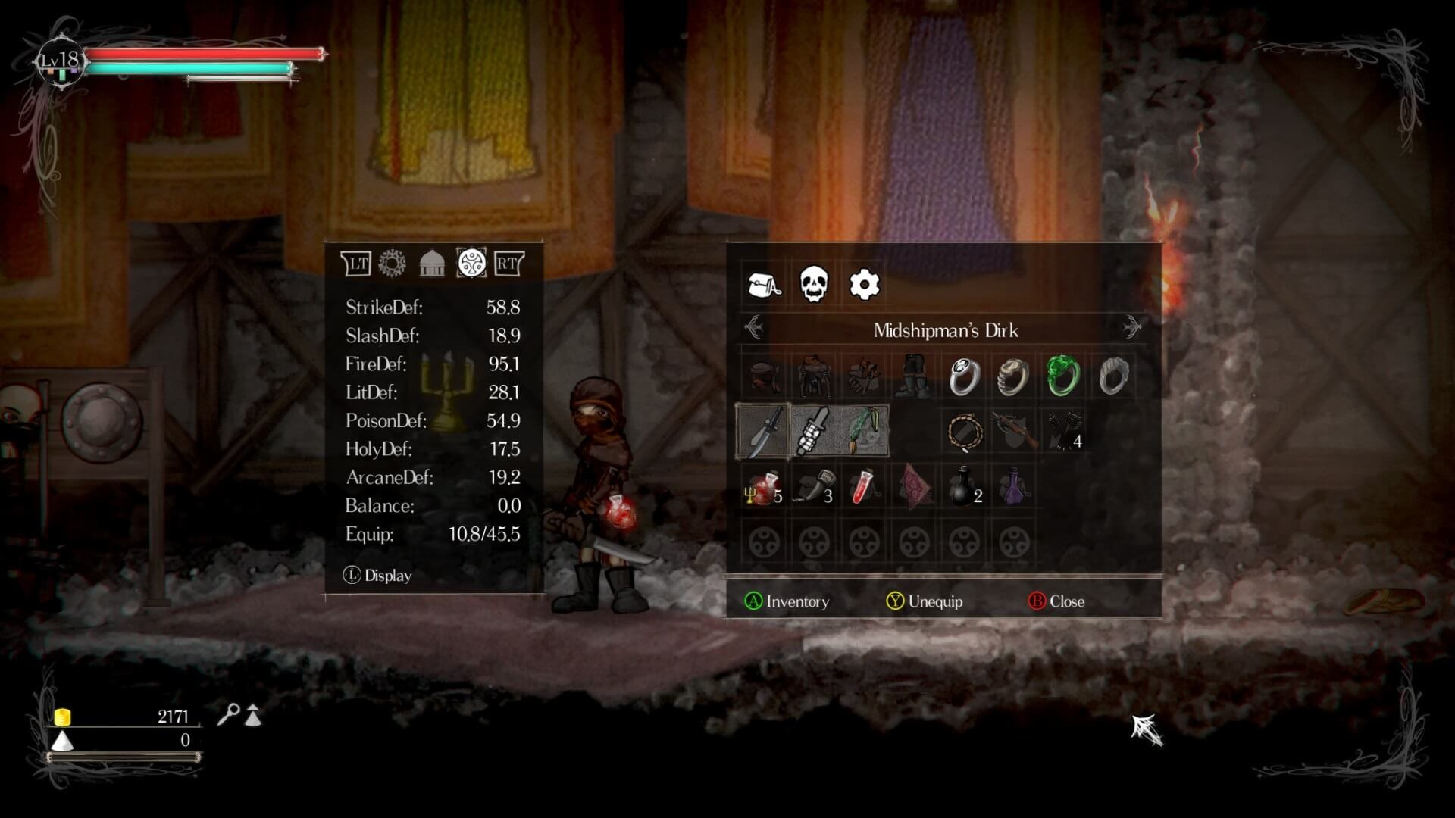

rys. 2.3 Interfejs przykładowej gry

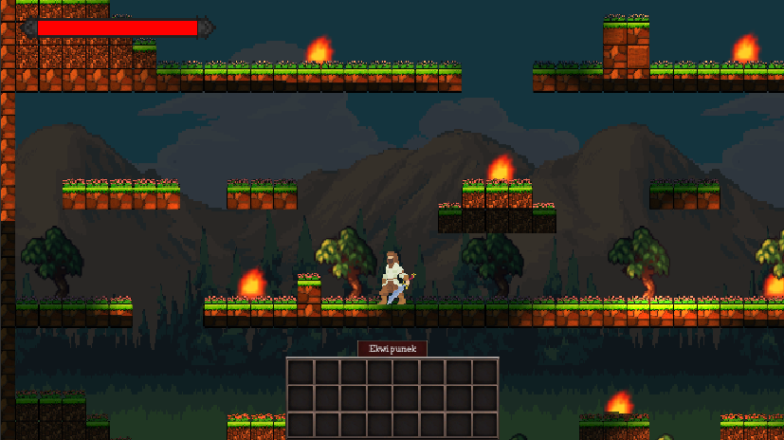

rys. 2.4 Interfejs naszej gry

3. Przegląd GUI
3.1 Menu główne gry
Menu gry (rys. 3.1) składa się z opcji tj.: ,,Start”, ,,Sterowanie”, ,,Ustawienia”, ,,Autorzy” oraz ,,Wyjście”. Po naciśnięciu opcji ,,Start” rozpoczynamy grę i jesteśmy wprowadzeni w początek historii naszej gry (lub rozpoczynamy poziom). Naciskając opcję ,,Wyjście” wychodzimy z gry.
rys. 3.1 Menu główne

3.2 Zakładka ,,Sterowanie”
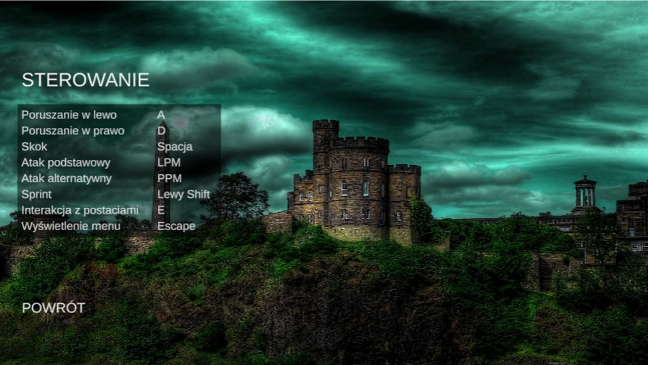
W zakładce ,,Sterowanie” mamy podane za pomocą jakich przycisków poruszamy się postacią: ruch w lewo, ruch w prawo, skok, atak podstawowy, atak alternatywny, sprint, interakcja
z postaciami oraz wyświetlenie menu (rys. 3.2).
rys. 3.2 Zakładka ,,Sterowanie”

3.3 Zakładka ,,Ustawienia”
W zakładce ,,Ustawienia” mamy możliwość ustawienia rozdzielczości ekranu do gry poprzez wybranie, ustawienia trybu pełnoekranowego (włącz lub wyłącz) ustawienia jakości tekstur poprzez wybranie oraz ustawienie stanu dźwięku w grze poprzez przeciągnięcie paska poziomu głośności (rys. 3.3).
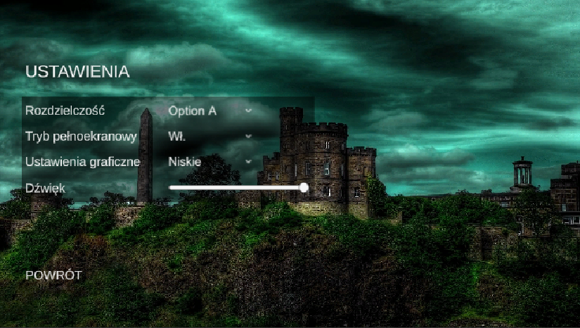
rys. 3.3 Zakładka ,,Ustawienia”

3.4 Zakładka ,,Autorzy”
W zakładce ,,Autorzy” mamy podanych autorów gry oraz cel stworzenia gry (rys. 3.4).
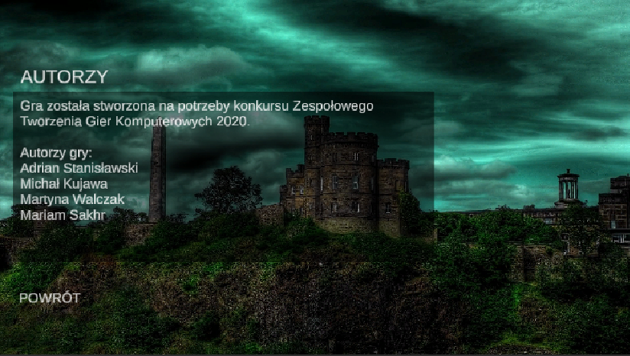
rys. 3.4 Zakładka ,,Autorzy”

3.5 Główny interfejs gry
W interfejsie gry (rys. 3.5) mamy wyświetlony:
A. Pasek życia – pokazuje poziom życia gracza, jeśli pasek stanie się pusty, to gracz kończy grę.
B. Ekwipunek – miejsce w którym gracz przechowuje zebrane przedmioty przez bohatera
tj. mikstury. Ekwipunek ma ograniczoną ilość slotów na przedmioty, kiedy użyjemy, któryś
z zebranych przedmiotów to miejsce w ekwipunku się zwolni.
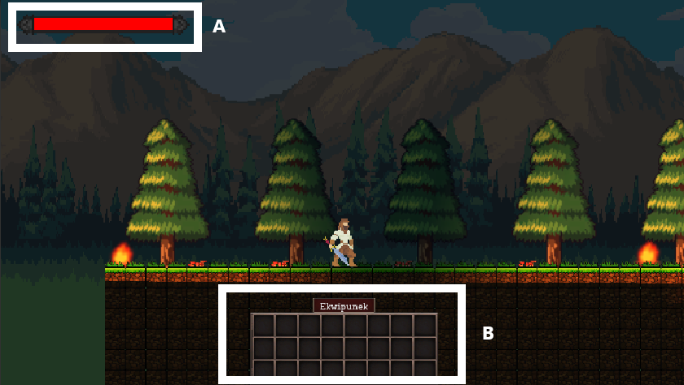
rys. 3.5 Interfejs gry

3.5 Interfejs zakończenia gry
Interfejs wyświetla informację o śmierci bohatera oraz dostępne opcje tj.: ,,Rozpocznij od nowa” oraz ,,Wyjdź do menu”.
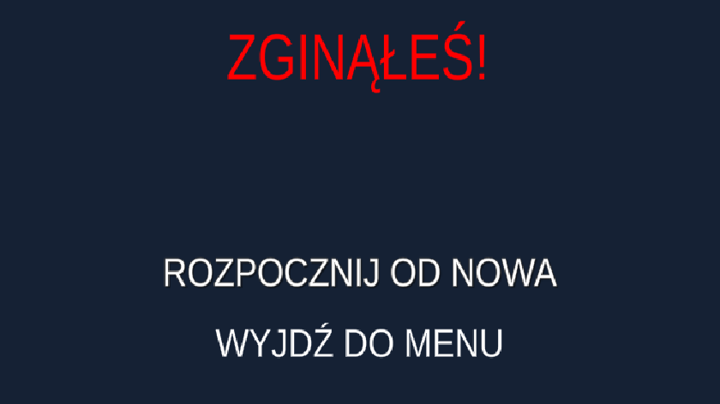
rys. 3.6 Ekran zakończenia gry

5. Proces powstawania gry - jak zmieniła się koncepcja w trakcie realizowania projektu

Na początku mieliśmy zamiar stworzyć kilka poziomów do gry. Każdy byłby o innej tematyce np. tajga, pustynia, miasteczko i zamek. Wybraliśmy przeciwników do gry, tła do każdego z poziomów, efekty. Napisaliśmy historię do gry, historia miała być opowiadana pomiędzy lokacjami. Jednak kiedy Martyna i Mariam zajmowały się tworzeniem poziomów, pochłaniało bardzo dużo czasu zrobienie chociaż kawałka poziomu (rys.5.1), przy czym rozmieszczenie elementów tła oraz podłoża było niedokładne. Postać się zacinała w niektórych częściach poziomu z powodu nierówności podłoża. Trzeba było rozmieszczać każdy kawałek ręcznie przy czym przechodząc poziom można było dostrzec, że elementy te odstają od siebie. Uznaliśmy, że ta metoda tworzenia poziomu nie nadaje się do tworzenia poziomów gry. Adrian i Michał znaleźli na to rozwiązanie, które nieco przyspieszyło naszą pracę aczkolwiek już mieliśmy coraz mniej czasu, aby pewne rzeczy przygotować. Została stworzona dokumentacja dla dziewczyn, która pomogła im rozeznać się w nowej metodzie tworzenia poziomu. Również wtedy doszliśmy do wniosku, że lepiej będzie jak zrobimy jeden poziom gry, a będzie on zrobiony dobrze i będzie dłuższy.

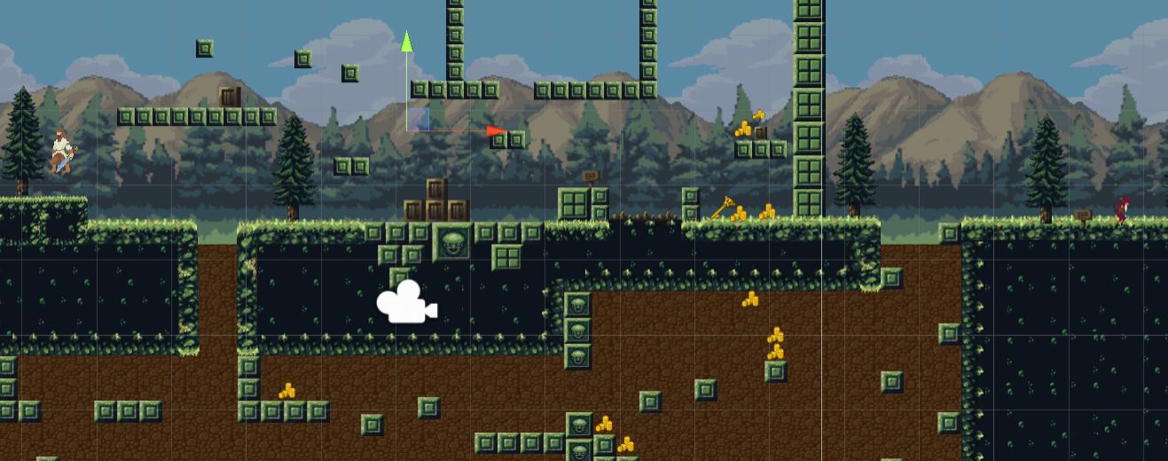
rys. 5.1 Pierwotna wersja poziomu

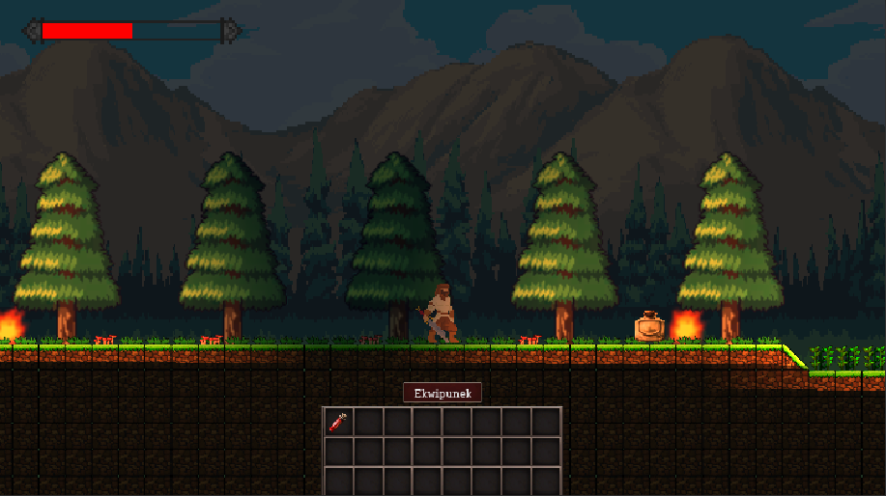
rys. 5.2 Aktualna wersja poziomu

rys. 5.3 Aktualna wersja poziomu (inny fragment)

Nowa metoda tworzenia poziomu, która korzysta z narzędzi z zakładki ,,Tile Palette” pozwala na równe rozmieszczanie tekstur (bloków) w siatce bez ręcznego przysuwania jednego elementu do drugiego. Udało się stworzyć długi poziom (rys. 5.2, 5.3) z rozmieszczeniem tekstur, do tego trawa, kolce, mikstury, płomienie (oświetlenie) i drzewa.

W trakcie realizowania projektu uległ zmianie również wygląd menu głównego. Planowaliśmy stworzenie menu z opcjami tj. zmiana rozdzielczości, jakości tekstur, zmianę języka oraz dźwięków. Tłem menu miał być zrzut ekranu z gry lub gameplay.
Pierwotna wersja menu głównego (rys. 5.4) miała przyciski ,,Start” oraz ,,Wyjście”. Tło menu wyglądało jak fragment mapy i zostało wykonane przez Mariam. Wersja ta została zmodyfikowana (rys. 5.5), tło menu zmienione na inne, został zmieniony wygląd przycisków oraz dodane dodatkowe opcje menu tj. ,,Sterowanie”, ,,Ustawienia” oraz ,,Autorzy”. Wygląd menu gry został zmieniony ze względu na to, że poprzednie menu nie pasowało do naszej gry.
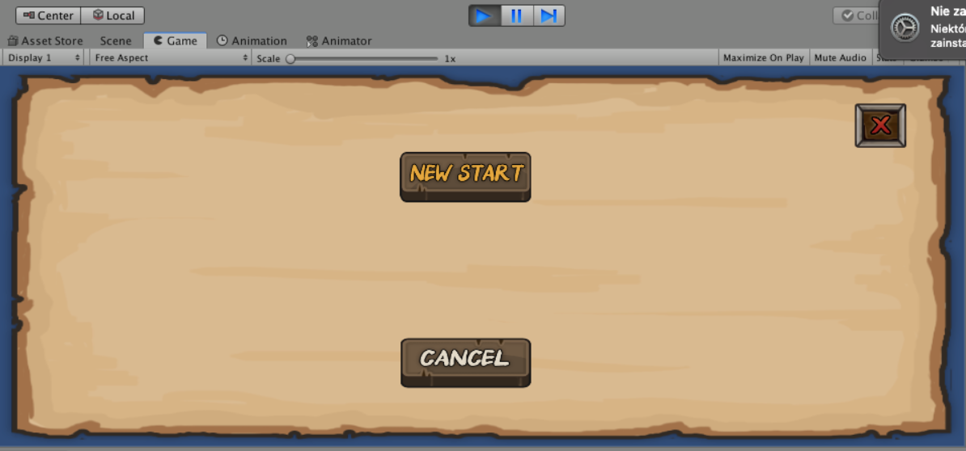
rys. 5.4 Pierwotna wersja menu
rys. 5.5 Aktualna wersja menu
6. Możliwe kierunki rozwoju projektu gry
- Pasek many
- Wyświetlanie statystyk bohatera
- Utworzenie plecaku bohatera w którym będzie przechowywał przedmioty do zadań, mikstury, jedzenie oraz zdobyty sprzęt czy amunicję.
- Utworzenie sklepu, w którym można by zakupić ulepszenia broni, stroju, zbroję
- Pasek szybkiego wyboru umiejętności bohatera
- Dodanie dźwięków walki, odniesienia obrażeń od przeciwnika, śmierci bohatera, zebrania przedmiotów, użycia przedmiotów, umiejętności, zrealizowanie zadania, ukończenie poziomu
- Dodanie dodatkowych przedmiotów tj. ulepszenie broni, zbroi
- Możliwość wyboru klasy umiejętności bohatera
- Dodanie kolejnych poziomów, przeciwników
- Ustawienie dialogów między bohaterem a przeciwnikami

